
Liceo Particular Mixto San Felipe
Unidad Técnico Pedagógica
Enseñanza Básica

GUÍA DE TRABAJO N° 5
Inglés/ 6° Básico

Objetivo | Analizar comprensivamente un texto escrito en inglés.
Instrucciones | Desarrolla las dos actividades presentadas en la guía.
Descripción del Aprendizaje | Los alumnos van a analizar por medio de lectura un texto escrito en inglés.
Ponderación de la Guía | 15%
Correo del docente para consultas | sreyes@liceomixto.cl

- Instrucciones: Lee el texto titulado “Meals around the World” y responde las preguntas (3) que se encuentran a la derecha del texto en tu cuaderno.

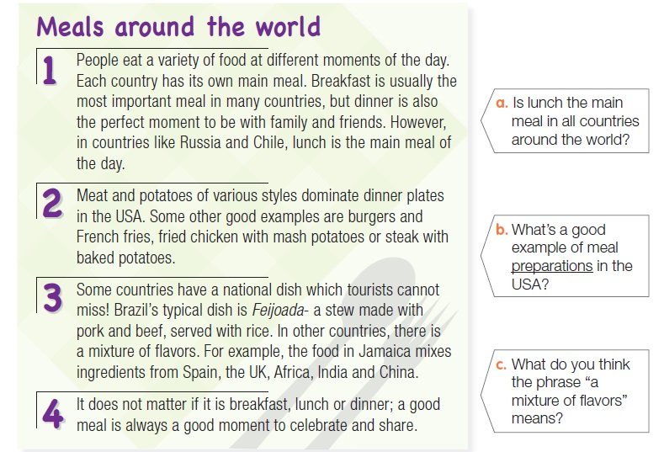
- Instrucciones: Basado en la lectura del texto anterior, responde verdadero (true) o falso (false) según corresponda.

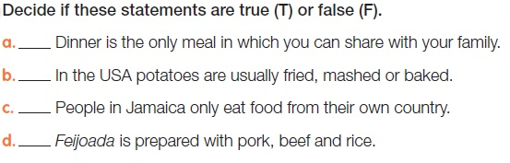
- Instrucciones: Escoge uno de los párrafos del ejercicio N°1 y practica la pronunciación de las palabras. Para ayudarte puedes usar el sitio www.wordreference.com. Luego, grábate leyendo el texto y manda tu audio al mail del profesor mencionado en el recuadro de la guía. Éxito! Learning English is great!

